Ogólne:

W przypadku braku zasilania z sieci na obu liniach należy postępować wg. poniższych wytycznych:

- Zanik napięcia na 2 liniach zasilania.
- Automatyczne zatrzymanie generatorów .
- Zapytanie o czas przerwy w dostawie energii u operatora ENEA.
Decyzja o włączeniu zasilania wyspowego
- Sekwencje włączania zasilania wyspowego .
  - Ręczne wyłączenie obciążenia w Rozdzielnicy Głównej niskiego napięcia RG
(jeżeli jest niezbędne; automatyczne wyłączenie silników w pozostałych rozdzielnicach)
  - Włączyć ręcznie sprzęgło w RG pole 08
  - Start dmuchawy gazu D3-A
  - Start zasilania wyspowego w rozdzielnicy RG100 (kluczyk na szafie w pozycję 1)
  - Start zasilania wyspowego w rozdzielnicy generatora RGA (kluczyk na szafie)
  - Start wyposażenia niezbędnego do zasilania awaryjnego

- Wyłączenie zasilania wyspowego.
- Start pracy normalnej z zasilaniem z sieci.
- Lista poboru mocy oczyszczalni.

- Zanik napięcia na obu liniach zasilających.

Brak zasilania spowoduje automatyczne zatrzymanie wszystkich urządzeń na oczyszczalni , system sterowania, serwery i sterowniki PLC zasilane są ciągle poprzez UPS, który podtrzymuje napięcie przez około 60 minut. W tym czasie należy podjąć decyzję o włączeniu kogeneratorów do awaryjnego zasilania w trybie wyspowym.

Istnieje możliwość zasilania UPS z agregatu prądotwórczego spalarni zainstalowanego w pomieszczeniu generatorów. W przypadku zaniku zasilania na obu liniach agregat uruchamia się samoczynnie w celu zasilania krytycznych urządzeń instalacji parowej spalarni osadów. Umożliwia to nieprzerwaną pracę wszystkich sterowników PLC i systemów automatyki na oczyszczalni zasilanych napięciem gwarantowanym.

- Automatyczne zatrzymanie generatorów.

W przypadku kiedy nie ma napięcia na obu liniach, generatory które pracowały w systemie ciągłym, zostaną zatrzymane i odłączone od zasilania z powodu utraty synchronizacji z siecią.

3. Zapytanie o czas przerwy w dostawie energii u operatora ENEA / decyzja włączenia zasilania wyspowego przez operatora .

Po zaniku napięcia w sieci należy zadzwonić do operatora sieci ENEA w celu zdobycia informacji o awarii , oraz przewidywanym czasie braku zasilania.

Dyspozytor Enea: 918132212, 913385312, 913385000

W zależności od udzielonej odpowiedzi należy podjąć decyzję o włączeniu zasilania wyspowego w trybie ręcznym.

- Etapy uruchomienia zasilania wyspowego:

  - Wyłączyć zbędne obciążenia w Rozdzielnicy Głównej RG.
W pomieszczeniu Rozdzielnicy Głównej poniższe wyłączniki muszą być wyłączone ręcznie. Większość wyłączników napędów na oczyszczalni wyłączy się automatycznie w przypadku braku zasilania.

Ręcznie należy wyłączyć :
Pole 2
Q1: kompensacja mocy biernej
Q2: kompensacja mocy biernej
Q4: dmuchawa D2-B

Pole 17:
Q1: kompensacja mocy biernej
Q2: kompensacja mocy biernej
Q3: dmuchawa D2-C
Q4: dmuchawy D2-D

Kompensacja mocy biernej musi być wyłączona przez cały okres działania generatorów w trybie wyspowym.

4.2 Włączyć wyłącznik sprzęgła w RG pole 08
Po wyłączeniu zasilania z sieci silnik wyłącznika sprzęgła wyłączy się automatycznie jeżeli wcześniej był załączony.

Aby praca wyspowa była możliwa muszą być spełnione następujące warunki:
- obydwa wyłączniki główne transformatorów w rozdzielnicy RG muszą być wyłączone
- wyłącznik sprzęgła musi być włączony w trybie ręcznym

W Polu RG07 jest ważne aby przełączyć pokrętło sprzęgła na :TRYB RĘCZNY
Po tym silnik wyłącznika sprzęgła musi być załączony bezpośrednio na wyłączniku (zielony przycisk I).

  - Uruchomienie dmuchawy biogazu D3-A – zasilanie biogazem.
Po zaniku zasilania z sieci wszystkie dmuchawy gazu zatrzymują się automatycznie.
Aby dostarczyć biogaz do generatorów należy uruchomić ręcznie dmuchawę D2-A.
Do trybu Pracy Wyspowej należy na panelu PC lub na szafce sterowania lokalnego uruchomić dmuchawę D3-A, ponieważ ta dmuchawa jest zasilana z UPS.

  - Włączenie Pracy Wyspowej w RG100 (rozdzielnica pracy wyspowej w RG).

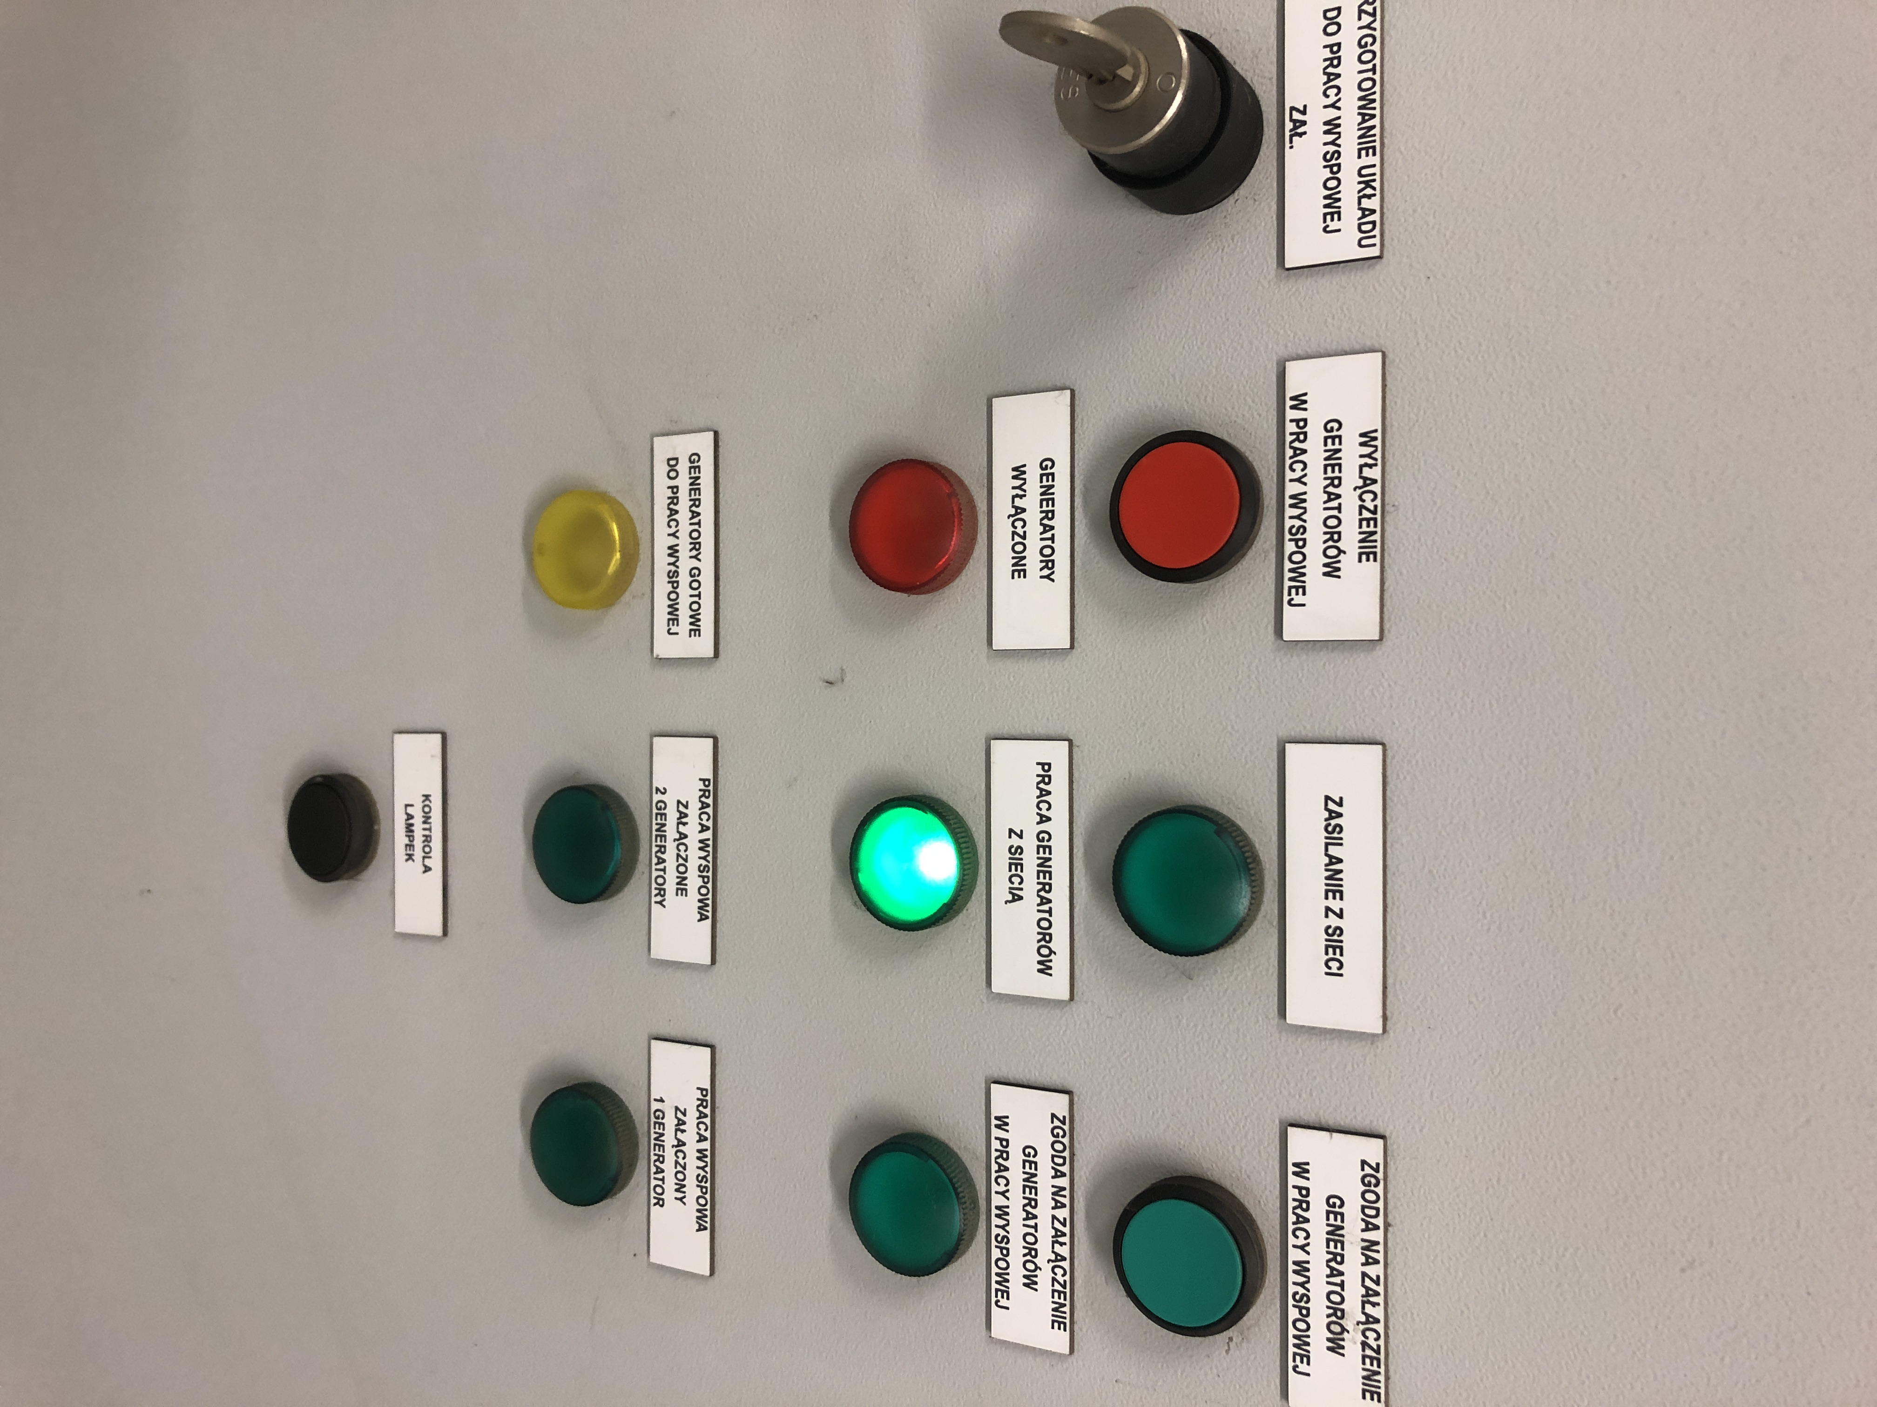

Po uruchomieniu dmuchawy gazu należy potwierdzić gotowość rozdzielni głównej do pracy wyspowej. Na drzwiach rozdzielnicy RG100 należy przekręcić kluczyk S100, a następnie przycisnąć zielony przycisk.

Dzięki tej operacji stacja sterowania nadrzędnego generatorów (RGA) w pomieszczeniu generatorów dostaje sygnał, że rozdzielnia główna niskiego napięcia jest gotowa do trybu zasilania wyspowego.

  - Uruchomienie zasilania wyspowego w rozdzielnicy generatora RGA.

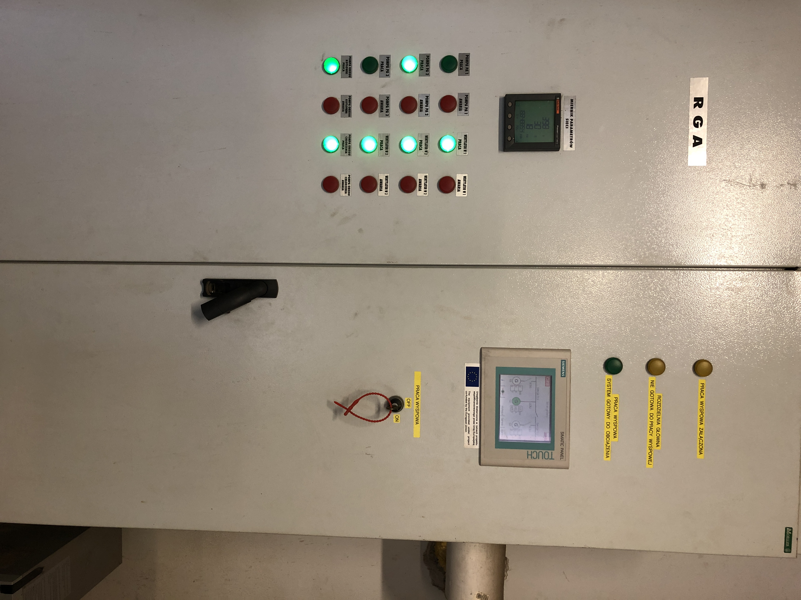

Po załączeniu stacyjki na szafie RGA sterownik sterowania nadrzędnego generatorów rozpoczyna rozruch na 1 dostępnym generatorze. Procedura startu pracy wyspowej przebiega według algorytmu zapisanego w sterowniku PLC Siemens S7-300 i umożliwia pracę wyspową 2 generatorów.
Po wykonaniu procedury startu, kontroli szczelności gazu, generator uruchomi się. Po osiągnięciu zadanej prędkości obrotowej (częstotliwość 50 Hz) załączany jest wyłącznik generatora i moc z generatora jest przekazywana na rozdzielnicę główną RG.

Ważne aby zapewnić minimalne obciążenie generatora w zakresie 70-110 kW.

Po osiągnięciu mocy zadanej pierwszego generatora, załączy się drugi dostępny generator. Po osiągnięciu wymaganej prędkości obrotowej nastąpi synchronizacja z pierwszym generatorem, załączenie wyłącznika i przekazywanie mocy do rozdzielni głównej.

4.6 Uruchomienie niezbędnych urządzeń oczyszczalni

Po załączeniu generatorów do zasilania rozdzielnicy niskiego napięcia jest możliwe uzyskanie :
- mocy 350 kW z jednego generatora
- mocy 700 kW z dwóch generatorów

W tej chwili można przystąpić do załączania niezbędnych i najważniejszych urządzeń technologicznych kontrolując jednocześnie aktualny pobór mocy aby nie przekroczyć dostępnej mocy generatorów.

W szczególności należy kontrolować:
- uruchomienie 1 dmuchawy powietrza w trybie ręcznym z wartością zadaną 50% mocy
- produkcję i zużycie biogazu
- zapas biogazu w zbiornikach
- pobór energii elektrycznej

5. Wyłączenie Zasilania Wyspowego

Kiedy powróci zasilanie z sieci i operator uzyska informację od dyspozytora Enea o usunięciu awarii, decyduje o wyłączeniu trybu pracy wyspowej.

W tym celu należy :
- zatrzymać pracujące generatory
- wyłączyć pracę wyspową na rozdzielnicy RGA w pomieszczeniu generatorów (kluczyk na 0)
- wyłączyć pracę wyspową na rozdzielnicy RG100 w rozdzielni głównej (kluczyk na 0)

6. Przełączenie do normalnego trybu pracy.

Aby przejść do trybu normalnej pracy z sieci należy :
- załączyć rozłączniki kompensacji mocy biernej w polu RG 2 i 17
- włączyć wszystkie wyłączone wcześniej wyłączniki napędów i urządzeń
- włączyć napędy i urządzenia na panelu sterującym lub SCADA w tryb auto
- włączyć sterowanie wyłącznika sprzęgła w pozycję Auto RG08

Po włączeniu sprzęgła w tryb Auto, wyłączniki główne transformatorów włączą się automatycznie po odliczeniu zadanego czasu (około 5 minut) i następuje zasilanie rozdzielni z sieci energetycznej.

- Tabela poboru mocy przez urządzenia na oczyszczalni:

- Dmuchawa powietrza D2-A moc od 130 do 220 kW
- RZ1 moc max. 35 kW średnie 5 kW
- RZ2 moc max. 180 kW średnie 35 kW
- RZ3 moc max. 180 kW średnie 100 kW
- RZ4 moc max. 300 kW średnie 120 kW
- RZ5 moc max. 300 kW średnie 140 kW
- RZ6 moc max. 80 kW średnie 16 kW
Razem około 500kW
Spalarnia osadów:
- RTs moc max. 250 kW średnie 160 kW

